Werkgroep tijdschriften 05/03/2024

Aanwezigen:

Greet Claes (bib Antwerpen),Arnold Marijsse (bib Antwerpen), Yasmien Puylaert (bib Brugge), Linda Hamers (bib Hasselt),, Katrien Geers (bib Gent), Juul Brepoels (bib Leuven), Martine Vanacker (Muntpunt), Katrien Hennen (Cultuurconnect), Hannelore Baudewyn ( verslag - Cultuurconnect)

1. Nieuwe velden (op dit moment enkel op training):

1.1. 515: nummering jaargang

1.2. 247: vorige titel

1.3 Wanneer een nieuwe titelbeschrijving?

2. Themanummers, specials en bijlagen

3. Jaarboeken

4 Varia:

# Nieuwe velden (op dit moment enkel op training):

## 1.1. 515: nummering jaargang

515__ $$a kalenderjaar

515__ $$a schooljaar

Gecontroleerde lijst: ctrl-F8

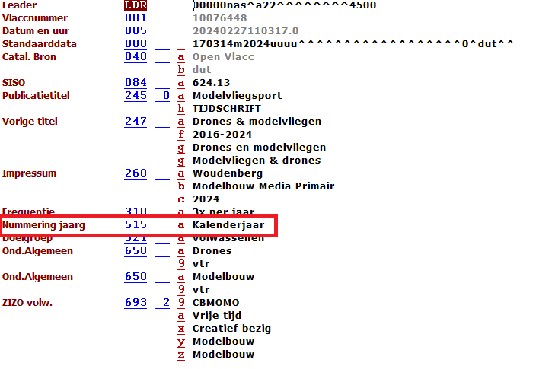

Dit veld wordt toegevoegd aan tijdschriften om de problemen met het creëren van foute titeljaargangen in Wise te counteren. In Wise kan je nu bij de jaargang altijd 2 vakjes invullen. Dit wordt vaak ook verkeerd gedaan waardoor foute titeljaargangen worden gecreëerd, wat achter de schermen zeer veel opkuiswerk oplevert. Ook in de abonnementen loopt het dan fout en blijven de fouten gemaakt worden.

Met toevoeging van veld 515, zal je in Wise bij kalenderjaar nog maar één vakje kunnen invullen, bij schooljaar moet je verplicht 2 vakjes invullen. De tijschriften die schooljaar volgen zullen een aparte titelsoort krijgen om dit te doen werken.

Lijst van tijdschriften die het schooljaar volgen:

<https://docs.google.com/spreadsheets/d/1vp-BPSB4fVKdfQLp-LfzDTi-5yeI68us5qJnsSrRisY/edit?usp=sharing>

To do: Vanaf er groen licht is, gaat dit veld naar produktie en vraagt Katrien (H.) aan Libis om dit in batch toe te voegen aan de beschrijvingen met materiaal “tijdschrift”.

[28/02/2024: melding dat dit in Wise niet in orde is en wordt doorgeschoven naar de release in september]

Bij nieuwe tijdschriften moet dit veld dus zeker ook toegevoegd worden.

Indien een tijdschrift wijzigt: altijd melden op het forum wat dit heeft implicaties op de werking in Wise!

## 

## 

## 

## 1.2. 247: vorige titel

Bij een titelwijziging wordt het bestaande record vanaf 2023 zoveel mogelijk geactualiseerd en binnenkort kan de vorige titel worden opgenomen in veld 247. Dit doen we wanneer een titel wijzigt maar de jaargang en/of nummering verder loopt. De historiek van een tijdschrift wordt zo gegroepeerd in één record.

247__ **$a** Vorige titel (Niet herhaalbaar) / F3 of ctrl-F3

**$b** ondertitel (Niet herhaalbaar)

**$f** Datum

**$g** Variante titel

**$x** ISSN-nr

**247$$a Vorige titel**

Vorige titels worden opgenomen in de TIV-lijst. (Titels Vorige)

**247$$b ondertitel**Wat doen we met wijziging van enkel de ondertitel? Afhankelijk of het belangrijk is om een nieuw veld 247 te plaatsen, keuze van de catalograaf!

Uit de erfgoedpraktijk: een annotatie toevoegen “Ondertitel varieert”, soms is het onmogelijk bij te houden.

Geval per geval te beslissen.

**247$$f Datum**  
Wat doen we met uitgavejaren: behouden we het oorspronkelijke startjaar van uitgave in het impressum, of wijzigen we dit naar het jaar waarin het is veranderd + oude uitgavejaren bij vorige titel?

Mogelijkheid:

in **260 $$c** nemen we de datum op van het jaar waarin de titel is gewijzigd

in **247 $$f** nemen we de datum of van de jaren waarin het tijdschrift onder de vorige titel verscheen

**247$$g Variante titel**

**247 $$g** is toegevoegd om de mogelijkheid te bieden mogelijk belangrijke informatie in op te nemen → afhankelijk van wat mogelijk is qua presentatie in de publiekscatalogus!

$$g Was aanvankelijk geformuleerd als “Andere informatie” maar dit is te ruim. De werkgroep besluit om hier een vorige variante titel op te nemen indien die er was.

$$g - altijd ervoor plaatsen wat je in het g-veld plaatst:

$$gVariante titel: xx

Extra informatie over **vorige periodiciteit** komt in het annotatieveld - om het proper te houden (van jaar xxxx tot xxxx verscheen het tijdschrift 3 x per jaar)

Voorbeeld (Aleph training): titelnr. 10076448 Drones & modelvliegen wijzigt naar Modelvliegsport

Oude beschrijving:

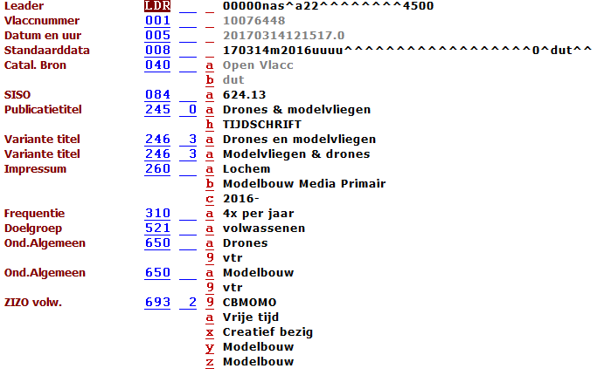

Nieuwe beschrijving:

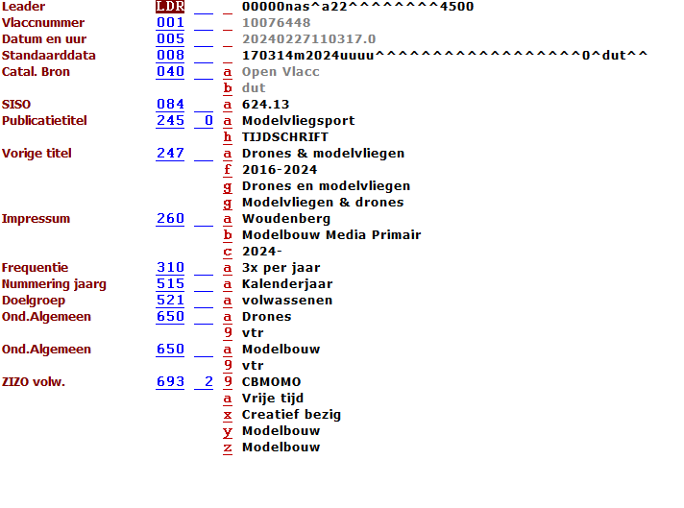

To do:

* Katrien (H.): verwoording 247$$g wijzigen naar “variante titel”
* Katrien (H.) bij in productie gaan van veld 247: de [lijst afgesloten en gewijzigde tijdschriften](https://docs.google.com/spreadsheets/d/1BscLucUQRzkIvgAtl3BJK9TEQw9n49F7/edit#gid=628462008) bekijken en de variante titels die in afwachting van veld 247 waren toegevoegd wijzigen naar veld 247

**Presentatie in de publiekscatalogus:** moet nog opgenomen worden met team websites:

* willen we alle vorige titels tonen?

Voor Bib Hasselt die ook met een erfgoedcollectie zit is dit wel noodzakelijk!

**In Wise:** Vraag van Wise-collega’s: wanneer er doorheen het jaar een tijdschrift van titel verandert, wijzigt de naam van de titeljaargang niet mee. Dit moet manueel aangepast worden. Doen we dit telkens meteen als een tijdschrift van titel wijzigt met verwijzing naar de vorige titel?

Indien een titel in januari/feb/maart verandert, is het logisch de titel aan te passen.

Is dit ook zo voor een titelwijziging die in september e.v. gebeurt?

→ Ja, altijd alle titeljaargangen actualiseren - onmiddellijk aanpassen als de titel wijzigt, ongeacht de maand waarin de wijziging plaatsvindt.

## 1.3 Wanneer een nieuwe titelbeschrijving?

Door de introductie van het veld 247 worden titelwijzigingen zoveel mogelijk binnen eenzelfde record gehouden. Toch kan het nog steeds nodig zijn om een nieuwe titelbeschrijving aan te maken:

Voorstel:

1) als de opzet van een tijdschrift wijzigingen ondergaat waardoor andere onderwerpsontsluiting nodig is, niet enkel een verruiming van het onderwerp. OK!

2) als de jaargang volledig opnieuw start met jaargang 1 nr. 1. OK!

3) de taal wijzigt. OK!

4) bij samensmeltingen waarbij geen van beide titels kunnen worden verdergezet → OK, indien betere verwoording wordt gevonden!

5) andere? opmerkingen?

In een annotatieveld kunnen nog steeds opmerkingen gezet worden over samensmeltingen etc zoals in de huidige regelgeving.

Specifieke vragen kunnen op het mailforum besproken worden ter advies.

To do Katrien (H.): opnemen in regelgeving

# 

# 2. Themanummers, specials en bijlagen

Op de vorige werkgroep werd er besloten dat specials die geen eigen abonnement hebben ontvangen zouden worden bij het reguliere tijdschrift waarbij ze horen, zonder een eigen titelbeschrijving. Deze werkwijze blijkt moeilijk vol te houden en laten we los (zie forummail 14/06/2023). Specials en bijlagen worden geval per geval bekeken. Bibliotheken kunnen bijlagen bij het tijdschrift zelf ontvangen, of bij de aparte beschrijving als die er is.

Aan te passen in de regelgeving:

* ~~Themanummers en~~ *~~bookazines~~* ~~beschouwen we niet als een serial. Een themanummer van een tijdschrift voeren we in als een~~ [~~tijdschriftartikel~~](http://openvlacc.cultuurconnect.be/files/download/bd35d432-bba2-45c1-a547-b521d747aa3f/Regelgeving/vlacc_regFormeel/vlacc_afsprMaterialen/Tijdschriftartikelen.doc) ~~– soms ook in combinatie met een boekbeschrijving indien het nummer als monografie in de~~ **~~openkastcollectie~~** ~~opgenomen wordt. Een~~ *~~bookazine~~* ~~(=een roman in tijdschriftvorm) beschrijven we als een boekmateriaal (met bibliografisch type monografie).~~

Vervangen door: Themanummers en bookazines (= romans in tijdschriftvorm) beschouwen we niet als een serial en worden als boekmateriaal met bibliografisch type monografie beschreven.

Bij het moedertijdschrift wordt een annotatie toegevoegd dat er specials of themanummers van het tijdschrift verschijnen.

Bij het themanummer wordt een reeksveld toevoegd met het moedertijdschrift als reekstitel.

Vraag over Knack sport / special giro: vraag vanuit bib om dit aan te passen naar Knack sport: kan deze beschrijving de specials en de bijlagen opvangen of moet er toch een aparte beschrijving worden gemaakt?

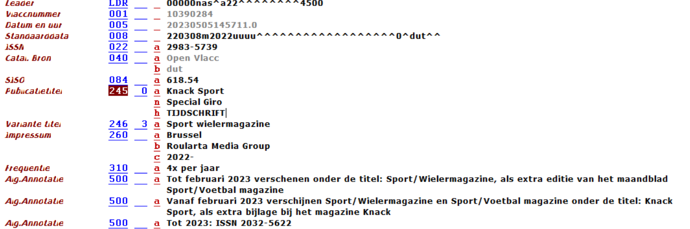

# 

# 3. Jaarboeken

Jaarboeken zitten in OpenVlacc zowel als BOEK monografie als BOEK of TIJDSCHRIFT serieel. Uiteraard kan de verschijningsvorm nogal variëren. Omdat ze er als seriële publicatie in zitten, kan er in Wise een abonnement worden aangehangen en een jaargangtitel gecreëerd waar dan 1 nummer aan hangt. Dit is niet de bedoeling, maar bibliotheken doen het toch. Het vertraagt ook Aquabrowser. Aan Wise-kant kan hier weinig aan gedaan worden.

In regelgeving opnemen dat jaarboeken als monografie worden beschreven?

Het jaar wordt dan opgenomen in 245$$n. Valt dit door te trekken naar alle jaarlijkse publicaties (vb Routen)? Zijn er toch jaarboeken die als tijdschrift moeten worden behouden? Pro’s/contra’s?

Bv. De handelingen van de koninklijke commissie van de geschiedenis

→ van 1841, dat zie ik niet zitten.

In Gent worden bepaalde jaarboeken als monografie ingevoerd, maar andere worden als tijdschrift ingevoerd.

Routen is echt een tijdschrift.

Besluit: we trekken dit niet door naar alle jaarlijkse publicaties.

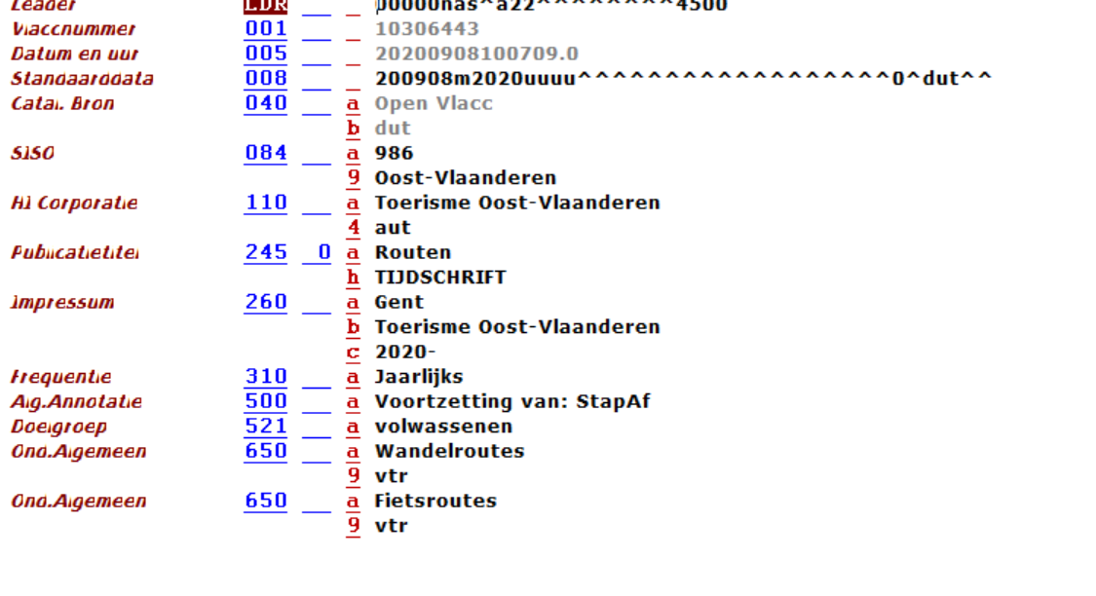

# 4 Varia:

* Wanneer een tijdschrift stopgezet wordt en enkel nog digitaal verschijnt nemen we een annotatie op::
  + Annotatie 500: “Verschijnt vanaf maand-jaar enkel nog digitaal” standaardiseren in de regelgeving + toevoegen in de taginformatie!
  + Toevoegen van URL’s wanneer een tijdschrift enkel nog digitaal verschijnt, als je het online kan lezen zonder abonnement!

TO DO: URL-veld toe te voegen in template (samen met 515 en 247)

vb Ruimte & maatschappij 8881577 <https://openjournals.ugent.be/renm/issues/>

URL-check door Cultuurconnect (jaarlijkse opdracht) als URL is opgenomen in Aleph

Soms wel wat een promotiestunt van de uitgever van het tijdschrift “Gaat digitaal verder”, maar af en toe is het heel erg verweven met online content en wordt het niet meer echt als “tijdschrift” aangeboden. Dan is het aan de catalograaf om dat te spotten en niet op te nemen als URL.

* Vlacc-tijdschriftnummers: Een Vlacc-tijdschriftnummer wordt niet meer opgenomen in titelbeschrijvingen. Bij oudere beschrijvingen wordt dit nr. voorlopig nog behouden ifv tijdschriftartikels

David De Baecke neemt de tijdschriftartikels verder op

* vraag Martine: krant of tijdschrift - 1073421 die Zeit (krant) → is wekelijks, dus is eigenlijk tijdschrift

Wablieft is een tijdschrift.

TO DO: Katrien H. vraagt na bij WIse collega’s welke impact deze wijziging heeft (op ontvangstadministratie etc)

* Vraag vanuit een bib om Knack sport giro special aan te passen naar Knack sport. Is er ondertussen meer duidelijkheid hoe dit verschijnt?

Tijdschrift Knack sport met Onregelmatige frequentie, er zijn verschillende thema specials.

* Bewaarplicht tijdschriften: is niet meer verplicht.
* Bedankt, Greet! Ze gaat in april met pensioen.